РМН  СОВЕТУЛ ДЕ ДЕПУТАЦЬ АЙ  ПОПОРУЛУЙ А РАЙОНУЛУЙ  СЛОБОЗИЯ ШИ ОРАШУЛ СЛОБОЗИЯ |  | 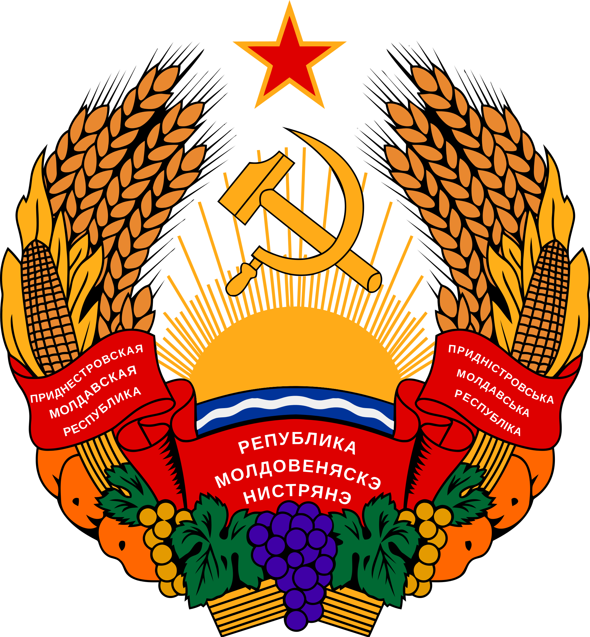 | ПМР  РАДА НАРОДНИХ ДЕПУТАТІВ  СЛОБОДЗЕЙСЬКОГО РАЙОНУ  І МІСТА СЛОБОДЗЕЯ

ПМР
СОВЕТ НАРОДНЫХ ДЕПУТАТОВ
СЛОБОДЗЕЙСКОГО РАЙОНА И ГОРОДА СЛОБОДЗЕЯ
МD 5702 г. Слободзея, ул.Фрунзе, 25
Телефон 2-56-56, факс 2-51-31.
Р Е Ш Е Н И Е
15 сессии 25 созыва Совета народных депутатов Слободзейского района и г. Слободзея
18.02.2017 г. г. Слободзея
«О внесении дополнений в Приложение №1 к Решению 12 сессии
25 созыва от 17.11.2016 г. «О б установлении размеров платы за
индивидуальный предпринимательский патент по Слободзейскому району на 2017 год»»
На основании пункта 2 статьи 10 Закона Приднестровской Молдавской Республики «Об органах местной власти, местного самоуправления и государственной администрации в Приднестровской Молдавской Республике» в текущей редакции, Законом Приднестровской Молдавской Республики от 19 декабря 2016 года № 289-ЗД-IV «О внесении дополнений в Закон Приднестровской Молдавской Республики «Об индивидуальном предпринимательском патенте», в целях приведения Решения Совета народных депутатов Слободзейского района и г. Слободзея в соответствие с действующим законодательством,
Совет народных депутатов Слободзейского района и г. Слободзея Р Е Ш И Л:
1. Внести следующие дополнения в Приложение №1 к Решению 12 сессии 25 созыва от 17.11.2016 г. «Об установлении размеров платы за индивидуальный предпринимательский патент по Слободзейскому району на 2017 год»:
1.1. Подраздел 2 раздела I Приложения к Решению дополнить пунктом 2.67 следующего содержания:
2.67. Услуги аркадных мини-аттракционов:
2.67. Услуги аркадных мини-аттракционов:
а) с количеством аттракционов не более 1 единицы; | 70
б) с количеством аттракционов более 1 единицы, но не более 5 единиц. | 90
1.2. Подраздел 2 раздела I Приложения к Решению дополнить пунктом 2.68 следующего содержания:
2.68. Предоставление услуг по занятию спортом в тренажерных залах****** | 90
1.3. Подраздел 2 раздела I Приложения к Решению дополнить пунктом 2.69 следующего содержания:
2.69. Услуги автомоек самообслуживания ******* | 70 за один автомоечный пост
1.4. Дополнить Приложение к Решению "Об установлении размеров платы за индивидуальный предпринимательский патент по Слободзейскому району на 2017 год" новыми строками следующего содержания:
******) под тренажерным залом понимается не включенное в состав оздоровительных, спортивных, спортивно-оздоровительных, гостиничных и иных комплексов помещение, состоящее из зала площадью до 500 кв. м, в котором непосредственно размещены приспособления для занятия спортом - спортивный инвентарь и тренажеры, а также помещения для переодевания, санузлов и душевых
*******) под автомоечным постом понимается отдельное место автомойки, оснащенное необходимым оборудованием, которое используется для обслуживания одного автомобиля
2. Контроль за исполнением настоящего Решения возложить на постоянную депутатскую комиссию по вопросам планирования, бюджета и финансам (В.А Цуркан).
Председатель
Совета народных депутатов
Слободзейского района и г. Слободзея В.Л. Чернобай

